INFORMARE
Primăria Oraşului Videle doreşte să informeze publicul cu privire la finalizarea achiziţionării echipamentelor medicale ca urmare a implementării Proiectului “PHOENIX – Impreuna vom reusi!”, finanţat prin Programul Operaţional Infrastructură Mare 2014 - 2020, Axa Prioritară 10 – Protejarea sănătăţii populaţiei în contextul crizei sanitare cauzate de COVID – 19, creşterea eficienţei energetice şi utilizarea surselor regenerabile de energie, Obiectivul Specific 10.1 Sprijinirea ameliorării efectelor provocate de criză în contextul pandemiei de COVID – 19 şi al consecinţelor sale sociale.
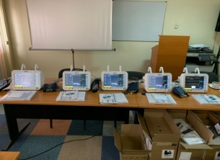
Valoarea totală a proiectului: 4,696,554.30 lei
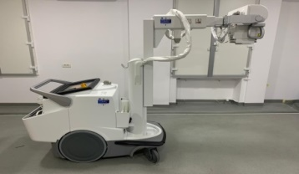
Valoarea Cofinanţării UE: 4,696,554.30 lei
În cadrul Proiectului au fost achiziţionate următoarele tipuri de echipamente medicale:
- Aparat digital radiologie mobilă cu detector wireless
- Turn endoscopie digestivă (superioară şi inferioară)
- Monitor funcţii vitale
- Ventilator
- CombiDiagnost Radiologie fixă Grafie şi Scopie
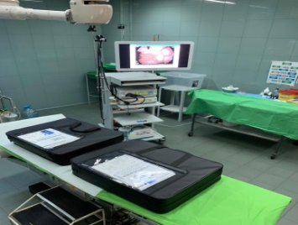
- Aparat pentru tratarea afecţiunilor aparatului locomotor, ameliorarea durerii, fizioterapie (aparat terapie durere Shockwave)
- Aparat magnetoterapie
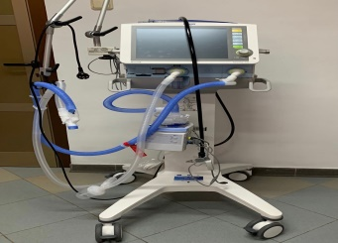
- Lampa bactericida UV-C2 mobila pentru dezinfectie suprafete
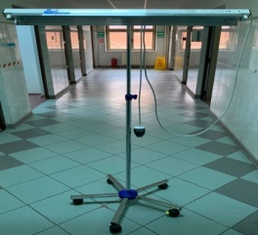
- Defibrilator bifazic
- Analizor de gaze pentru ATI
- Computer tomograf
